第二单元 光现象

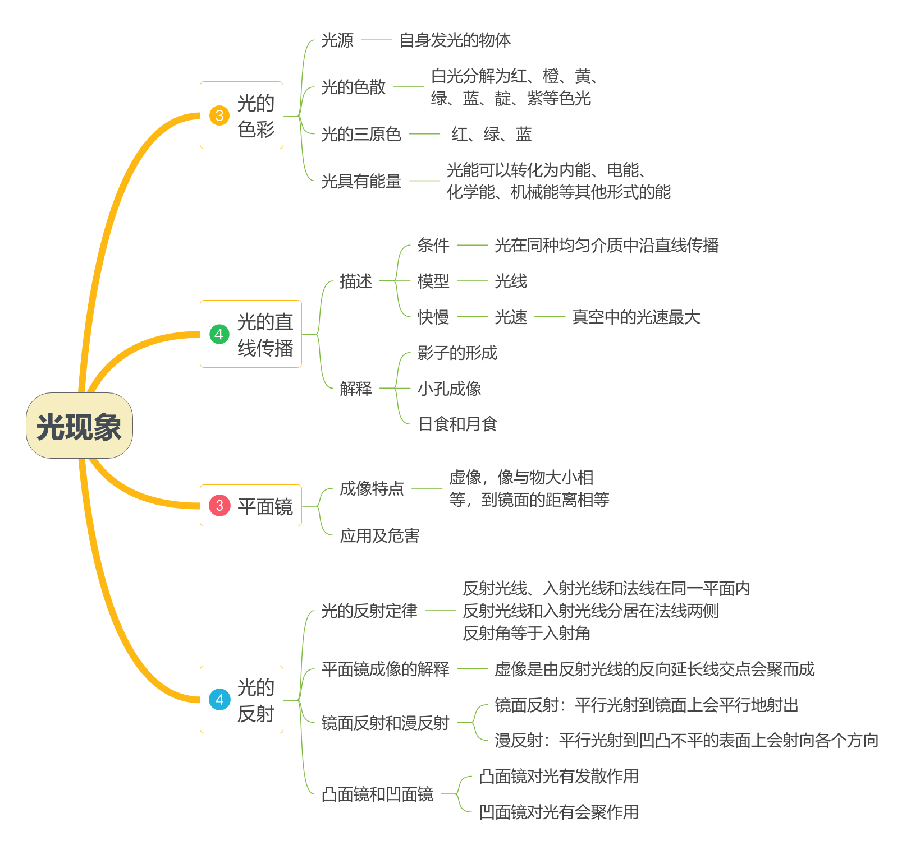

一、光的色彩
（一）光源
光源：本身发光的物体叫作光源。 按其来源，光源分为天然光源和人造光源。
月亮、宝石等不能发光，不是光源
（二）光的色散
1．光的色散
（1）将太阳光投射到三棱镜上，可以得到按红、橙、黄、绿、蓝、靛、紫的顺序排列的，红光偏折最小，紫光偏折最大。太阳光（白光）被分解成七色光带后，还能被三棱镜合成为白光。
实验表明：太阳光（白光）是由多种色光混合而成的。
（2）太阳光可以分解为红、橙、黄、绿、蓝、靛、紫等色光，这种现象叫作光的色散。太阳光是复色光，红、橙、黄、绿、蓝、靛、紫是单色光。牛顿首先用实验研究了光的色散。
（三）色光的混合
1．白光透过有色玻璃纸：红色玻璃纸只能通过红光；蓝色玻璃纸只能通过蓝光；绿色玻璃纸只能通过绿光。
2．色光的混合：相同强度的红、绿、蓝三种色光两两混合，可以得到其他色光、红、绿、蓝三种色光按一定比例混合，可以得到各种色光。
3．光的三原色：红、绿、蓝三种色光按不同比例混合，能产生任何一种其他颜色的光，而自身却无法用其他的色光混合得到。我们将红、绿、蓝叫作光的三原色。
（四）光能
1．光能：光具有能量，这种能量叫作光能。
2．光能可以转化为其他形式的能量：如太阳能热水器将光能转化为内能；太阳能路灯、太阳能电池板、将光能转化为电能；植物的光合作用将光能转化为化学能，等等。
二、光的直线传播
（一）光在均匀介质中的传播
1．光在空气、水、玻璃（或果冻）中的传播路径都是直线。
2．光的直线传播
（1）传播规律：光在同种均匀介质中沿直线传播。
（2）光线：为了表示光的传播情况，常用一条带箭头的直线来表示光的传播路径和方向，这条带箭头的直线叫作光线。这是研究方法是一种“模型法”。（注意：光线并不客观存在）。
（二）光的直线传播现象
1．影子的成因：由于光的直线传播，当光在传播过程中遇到不透明体时，在不透明体的后面光不能到达的区域便形成不透明体的影子，影子的形状与不透明体的形状有关，影子与不透明体左右、上下都一致。
2．日食和月食
3．小孔成像：由于光的直线传播，物体通过小孔可以成倒立的实像，像的大小与物体的大小、物体到小孔的距离以及光屏到小孔的距离都有关，像与物左右相反、上下颠倒。像的形状与物体的形状相似，与孔的形状无关。
（三）光速
1．定义：光传播的路程与时间的比值叫作光速。
2．光速的大小：光在真空中传播速度最大，约为3×10⁸ m/s。
三、平面镜
（一）平面镜成像的特点
平面镜所成的像是虚像，像和物大小相等，且它们到镜面的距离也相等，像与物关于镜面对称。
虚像：能被人看见，但不能在屏幕上呈现的像。
（二）用对称法作出物体在平面镜中的像
方法：先作出物体上的几个特殊点在镜后的对称点，再用虚线将这些对称点连接起来，即物体在平面镜中成的虚像。（虚线表示虚像）。

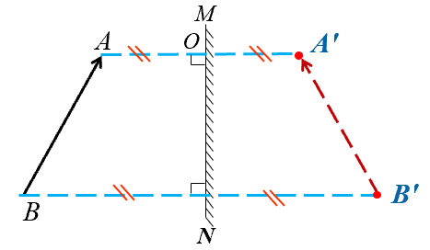
（三）平面镜的应用及危害
1．平面镜的应用：成像和改变光路。
2．光污染：如夜间行车时，车内物体会在前挡玻璃上成像影响司机视线；另外夜间行车时，对向的远光车灯也会严重影响司机视线，带来安全隐患。再如高大建筑物的玻璃幕墙反射出的刺眼阳光会对行人、居民造成影响。
四、光的反射
（一）光的反射
1．光的反射：光射到物体表面（或两种介质的界面）时，有一部分会被物体表面反射回来，这种现象叫作光的反射。
2．反射光路图
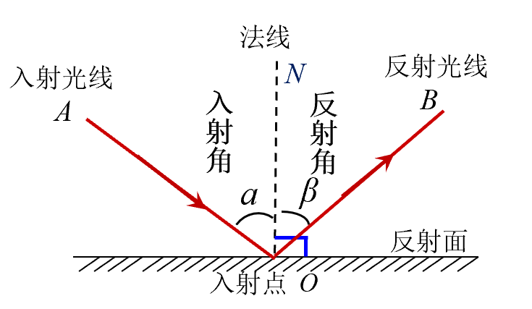
（二）光的反射规律
1．光的反射定律：
光反射时，反射光线、入射光线和法线在同一平面内，反射光线、入射光线分居在法线两侧，反射角等于入射角。
反射时光路是可逆的。
（三）平面镜成像的原理
物体射向平面镜的光，经平面镜反射后射入人眼，反射光线的反向延长线相交于平面镜后的像点。人会感到S'处有一个“发光点”，这个“发光点”就是S点的虚像。同理，蜡烛上的其他点也都能通过平面镜产生对应的虚像点，它们共同组成了蜡烛的虚像。
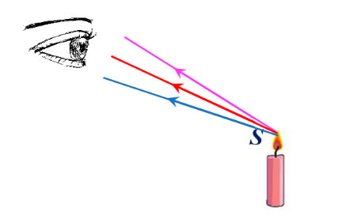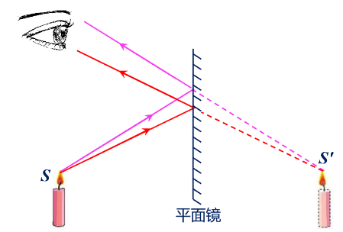
甲 乙
（四）镜面反射与漫反射
1．镜面反射
当一束平行光投射到表面光滑的物体上时，反射以后的光束仍然是平行光，这种反射称为镜面反射。发生镜面反射的时候，只能在特定的角度（能让反射光线射向眼睛）看到很强的光，而在其他角度看不到光，感觉镜面是暗的。
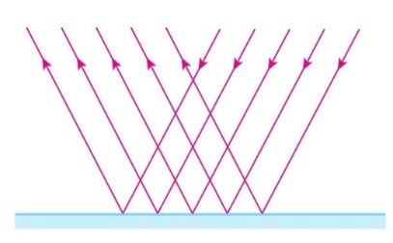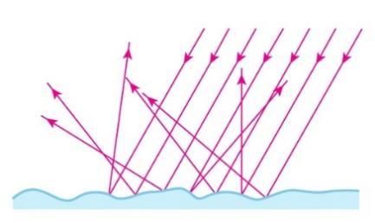
镜面反射 漫反射
2．漫反射
当平行光束照射到凹凸不平的物体表面（或含有微粒的空气）时，经过反射后反射光线不再平行，而变成向各个方向无规则散开的光，这种反射称为漫反射。发生漫反射的时候，无论从什么角度看，都有部分反射光进入观察者的眼睛，即人们从各个方向都可以看到物体。
漫反射和镜面反射都遵守光的反射定律。
（五）凹面镜和凸面镜
1．凹面镜：用球面的内表面做反射面，对光有会聚作用；例如太阳灶、手电筒的反光罩等。
2．凸面镜：用球的外表面做反射面，对光有发散作用。例如，汽车的后视镜、街道拐弯处的反光镜



- 色光的混合，与不同颜色的光照射有色物体的区别。红、绿、蓝三原色光按不同比例混合，会产生任何一种其他颜色的光。而色光照射到不同颜色的物体上，最终呈现的颜色，则是由物体反射的光的颜色决定，如绿色物体只能反射绿光，红光照射到绿色物体上，被吸收，所以呈现黑色。
2．光和声音的传播的不同。光的传播不需要介质，在真空中最快，在空气中接近真空中的光速，在水中比空气中慢，在玻璃中更慢。而声音传播需要介质，声音在固体中声速最快，在液体中、气体中更慢。打雷时先看到闪电后听见雷声，就是由于光速比声速快得多。光年不是时间单位，而是长度单位。
3．小孔成像的“像”和影子的不同。小孔成像和影子都是光的直线传播形成的。影子是光不能到达的区域形成的黑暗区域，影子的形状和物体的形状相似；小孔成像形成的“像”是穿过小孔的光方向不变形成的亮斑，形状与物体形状相同。如树荫下的光斑，如果是圆形光斑是太阳光穿过树叶较小缝隙（小孔）形成的太阳的“实像”，而不规则光斑则是太阳光穿过树叶较大缝隙形成的影子包围成的光斑。
4．探究平面镜成像的实验中的操作要点。
（1）实验中用玻璃板代替平面镜是因为玻璃板既能成像（相当于平面镜成像），又能透光，便于确定像的位置。
（2）实验中使像变明亮的方法：用贴有半透明膜的玻璃或茶色玻璃作为平面镜，增强光的反射能力，这样可使像比较清晰；如果只有普通玻璃，可在稍暗的环境中进行，且将棋子面向玻璃一侧照亮。
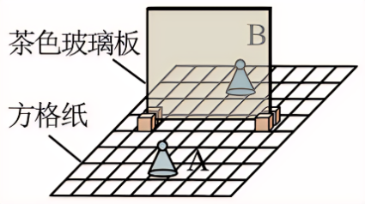
（3）避免成像形成“重影”的方法：将镀膜玻璃的镀膜面朝向物体一侧，或选择厚度较薄的普通玻璃板做实验。
（4）确定像的位置的方法：采用等效替代法。用方格纸可以便于比较像和物的位置关系。
（5）用两个相同的棋子做实验的目的：便于比较像与物大小。
5．平面镜成像的大小以及正倒分析。错误认为物体距离平面镜越近，所成的像越大，越远则像越小。实际上改变物体与平面镜间的距离，像的大小不会发生改变。物体距离平面镜较远时，之所以看起来像变小，实际上是由于眼睛看物体有“近大远小”的缘故。
平面镜竖直放置时，像与物上下不颠倒、左右相反；平面镜水平放置时，像与物上下颠倒、左右不反。
6．利用对称法进行平面镜成像作图时的易错点。虚像没有用虚线连接；像点与物点关于平面镜不对称，具体表现在像和物到镜面的距离不相等、像和物的连线与镜面不垂直等。
7．光的反射的易错点。反射角入射角错误判断为光线和镜面（反射面）的夹角；错误以为漫反射不遵守光的反射定律。


【例题1】（2024·江苏苏州·二模）一束圆形红光和一束圆形绿光从不同的角度照射到白色的墙壁上，合成一个圆形的光斑，现将闪电形状的不透明卡片放在绿色光束中，如图所示，则墙壁上“闪电”的颜色是（ ）
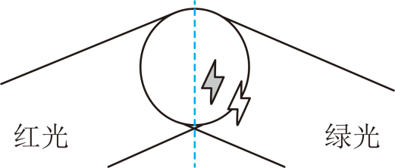
A．红色 B．绿色 C．黑色 D．黄色
【答案】A
【解析】红、绿、蓝三种色光被称为色光的“三原色”，任何一种色光都不能由另外两种色光合成，但现将闪电形状的不透明卡片放在绿色光束中，绿光被挡住所以墙壁上看到的闪电为红色的，故A符合题意，BCD不符合题意。
故选A。
【例题2】（2022·江苏盐城·一模）一人看到闪电12.3s后又听到雷声，已知空气中的声速约为340m/s，于是他用12.3s乘以声速，很快估算出闪电发生的位置到他的距离，对于这种估算方法下列说法正确的是（ ）
A．这种估算方法是正确的，可以采用
B．如果声速增大2倍，这种估算方法不正确
C．如果光速减小一半，这种估算方法不正确
D．这种估算方法不准确，需要再测量接着的几次的闪电到他的距离取平均值
【答案】A
【解析】AC．光速远大于声速，即使光速减小一半，也没有明显的影响，这种估算方法是正确的，可以采用，故A正确，C错误；
B．如果声速增大2倍，听到声音的时间减小到原来的一半，光的传播速度很快，在较小距离内，传播的时间可以忽略不计，这种估算方法正确，故B错误；
D．每次闪电发生的地点并不完全相同，多次测量求平均值没有意义，故D错误。
故选A。
【例题3】（2024·江苏盐城·一模）如图甲所示，“蜡烛在水中燃烧”，某时刻实验情景俯视图如乙所示。下列说法中正确的是（ ）
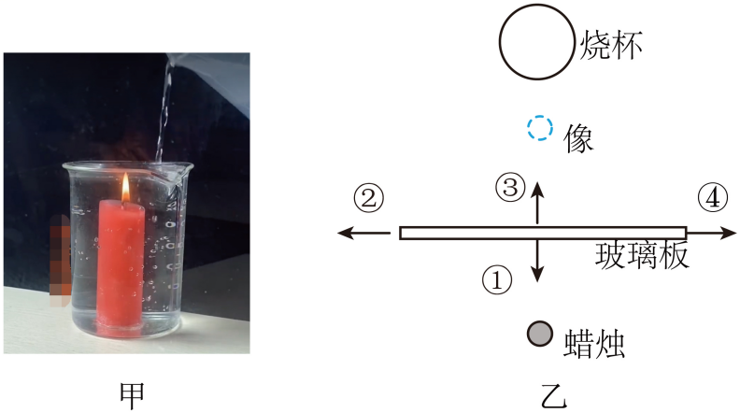
A．看到水中的“烛焰”是由于光的折射形成的虚像
B．在烧杯一侧可以观察到蜡烛在水中燃烧
C．蜡烛靠近玻璃板时，像变大
D．沿③方向移动玻璃板可使乙图中的像移到烧杯中
【答案】D
【解析】A．看到水中的“烛焰”是由于光的反射形成的，故A错误；
B．由于平面镜成虚像，所以在烧杯一侧是观察不到蜡烛在水中燃烧的，故B错误；
C．看到的像是平面镜所成的像，平面镜所成的像是等大的像，所以蜡烛靠近玻璃板时，像大小不变，故C错误；
D．由于平面镜所成的像的物距和像距相等，所以沿③方向移动玻璃板可以增加物体与平面镜的距离，即增大物距，像距也变大，从而可以使乙图中的像移到烧杯中，故D正确。
故选D。
【例题4】（2024·江苏无锡·中考真题）在图中作出物体ABC通过平面镜所成的像。
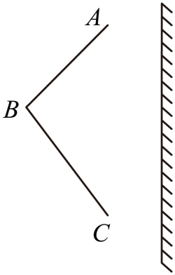
【答案】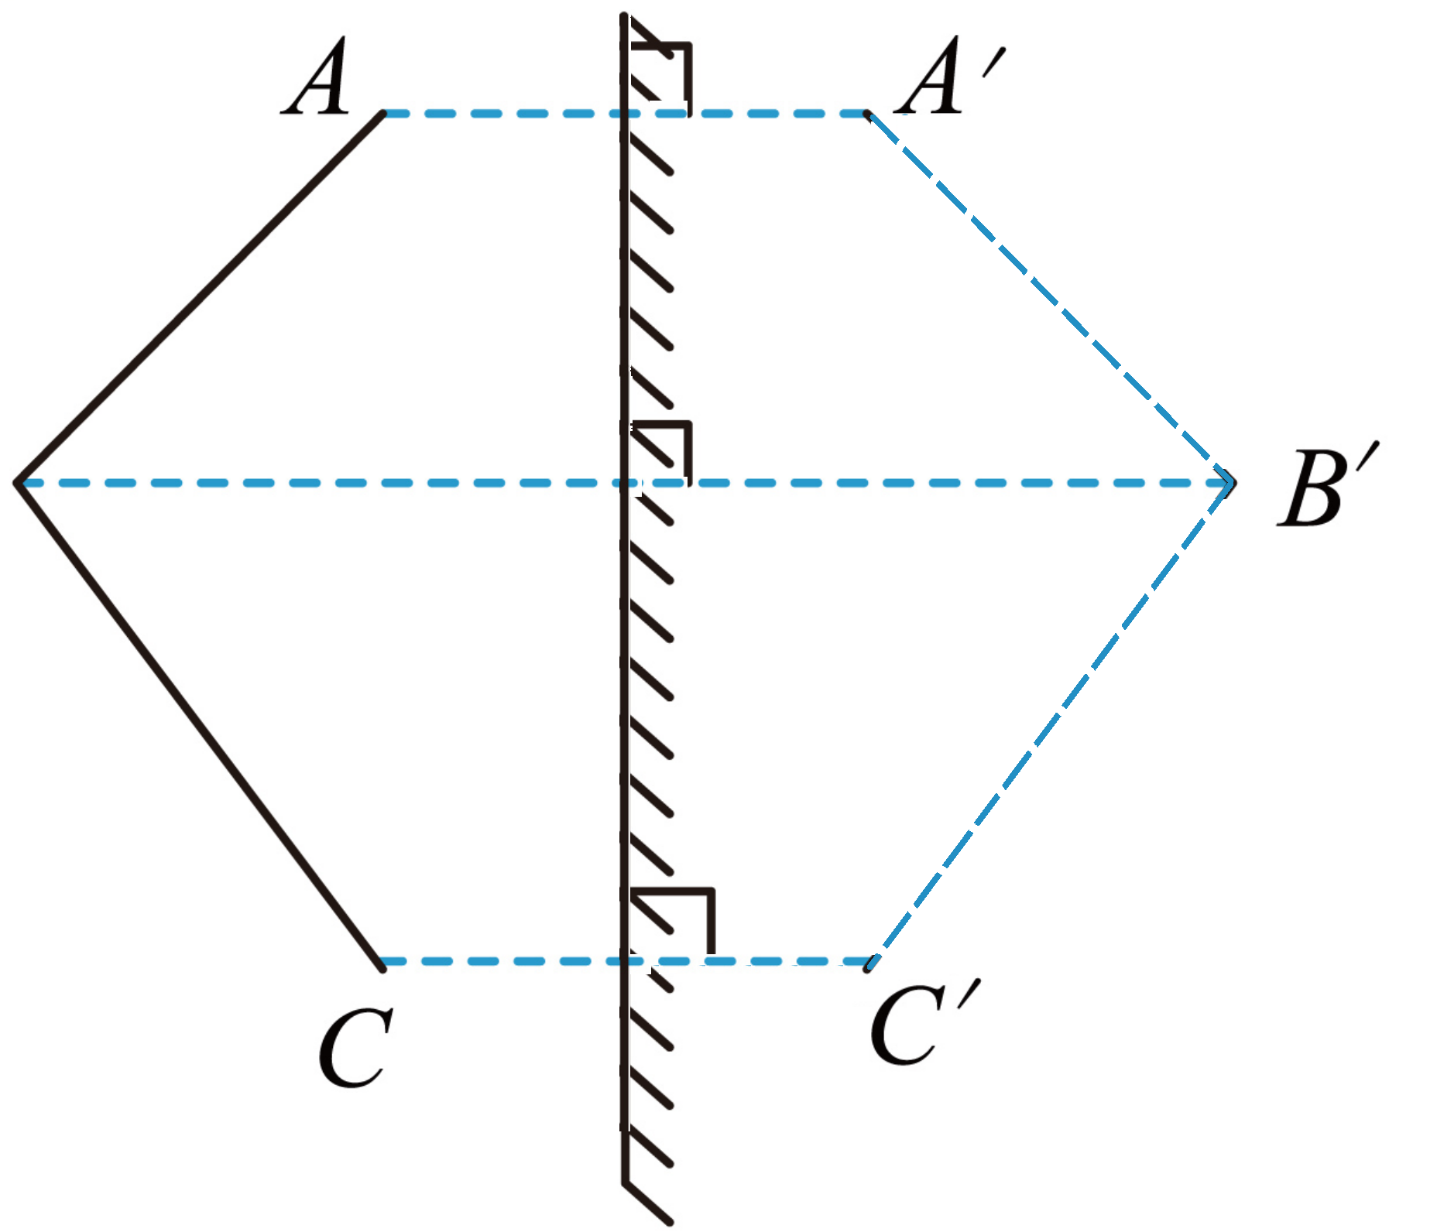
【解析】根据平面镜成像的特点，像和物体关于平面镜对称，先过A点作平面镜的垂线，根据距离相同，找到对称点A'，同理在画出B'，C'， 由于平面镜成的是虚像，故需要用虚线连接A'B'，B'C'，如图所示：
【例题5】（2023·江苏镇江·中考真题）《墨经》中最早记载了小孔成像现象，该现象由于光的__________形成。如图为书中绘制的示意图，要让室内墙壁上的像看得更清楚，房间的亮度应较__________。当室外的人靠近小孔时，他在墙壁上所成像的大小将变__________。
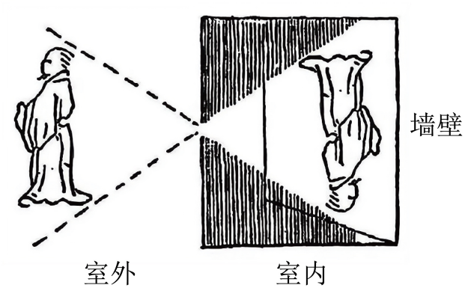
【答案】直线传播；暗；大。
【解析】[1][2][3]小孔成像的原理是光的直线传播；所成的是倒立的实像；成像的大小与像到小孔的距离、物到小孔的距离有关；探究成像规时，要使像更亮，要增大物体和环境的对比度。要让室内墙壁上的像看得更清楚，房间的亮度应较暗；室外的人靠近小孔，光线发散程度更大，像距不变，所以像将变大。
【例题6】（2023·湖南长沙·中考真题）在“探究平面镜成像的特点”的实验中：
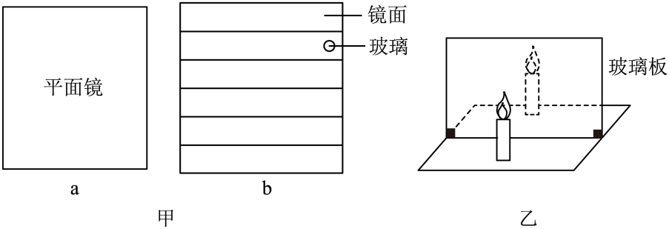
（1）第一小组找到如图甲所示的两种器材，器材a是平面镜，器材b是在薄玻璃板的一面贴上几条镜面纸的自制教具。为了确定像的位置，可选择器材__________（写出器材的字母符号即可）；
（2）第二小组选取两支相同的蜡烛做实验，实验装置如图乙所示，同学们发现玻璃板后面的蜡烛总是能和玻璃板前面那支蜡烛的像完全重合，这说明平面镜所成像的大小与物体的大小__________；
（3）在探究像距和物距的关系时，小明在第一次实验中测出物距为12.50cm，像距为12.50cm。为了得到像距和物距关系的规律，你对他接下来的操作建议是__________________________________________________。
【答案】b；相同；改变物距，多做几组实验。
【解析】（1）[1] 实验中用透明的薄玻璃板代替平面镜，在物体的一侧能看到物体的像，同时透过玻璃板也能观察到代替物体的像的另一个物体，应选择器材b，便于确定像的位置。
（2）[2]发现玻璃板后面的蜡烛总是能和玻璃板前面那支蜡烛的像完全重合，这说明平面镜所成像的大小与物体的大小相等。
（3）[3]小明只进行了一次实验，就得到了“像与物到镜面距离相等”的结论，实验次数太少，实验结论具有偶然性，他接下来应该改变物距，多测几组数据。


1．（2024·贵州·中考真题）《淮南万毕术》中记载：“取大镜高悬，置水盆于其下，则见四邻。”如图所示描绘了该记载中的场景。人能通过盆中水面及平面镜观察墙外情况均利用了（ ）
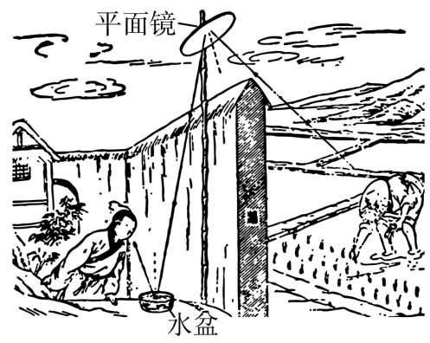
A．光的折射 B．光的色散 C．光的反射 D．光的直线传播
【答案】C
【解析】“取大镜高悬，置水盆于其下，则见四邻矣”，这是利用平面镜成像特点，来观察周围事物的情况，且其装置类似与现代的潜望镜装置；因此是利用了两次光的反射。故C符合题意，ABD不符合题意。
故选C。
2．（23-24九年级下·江苏扬州·阶段练习）如图所示，是小明同学自制的潜望镜。用该潜望镜观察如图甲所示的字母F时，观察到的像是（ ）
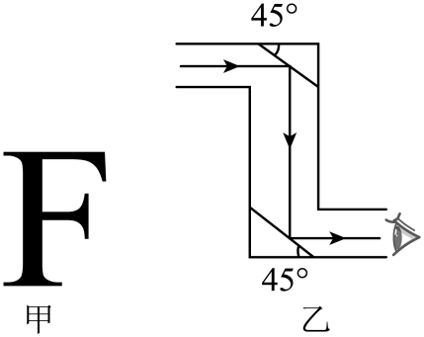
A． B． C．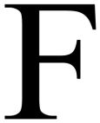 D．
【答案】C
【解析】潜望镜中使用的是两块互相平行放置的平面镜。第一个平面镜成正立、等大、左右颠倒的像，第二个平 面镜成正立、等大、左右再次颠倒的像，第二次形成的像跟原物完全一样，故C符合题意，ABD不符合题意。
故选C。
3．（2024·江苏宿迁·一模）下列关于光现象的描述，错误的是（ ）
A．“人面桃花相映红”中桃花看起来是红色的原因是吸收了红光
B．《玄贞子》中记载“背日喷乎水，成虹霓之状”，因为太阳光能产生色散
C．验钞机能显示钞票上隐藏的标记，因为紫外线能使荧光物质发光
D．教室内同学会看到“黑板反光”现象，因为光在黑板上发生了镜面反射
【答案】A
【解析】A．桃花是不透明物体，太阳光照射到红色的桃花上，其他颜色的光都被桃花吸收了，只有红光被反射到人的眼睛里，所以看到的桃花是红色的，故A错误，符合题意；
B．“背日喷乎水，成虹霓之状”描写的是人工虹，这是喷出的水散开后，空中有大量的小水滴，太阳光照在这些小水滴上，被分解为绚丽的七色光，也就是光的色散，故B正确，不符合题意；
C．紫外线可以使荧光物质发光，钞票上某些位置用荧光物质印上标记，在紫外线下照射下识别这些标记，从而辨别钞票的真伪，故C正确，不符合题意；
D．黑板“反光”是因为黑板发生了镜面反射，黑板反射的光线比粉笔字反射的光线强，使人无法看清黑板上的字，故D正确，不符合题意。
故选A。
4．（2024·江苏盐城·三模）用玻璃板作为平面镜，使蜡烛的像成在装满水的烧杯中，就能观察到“蜡烛在水中燃烧”（如图甲）。若蜡烛的像位置如图乙所示，要使像移到烧杯中，下列操作可行的是（ ）
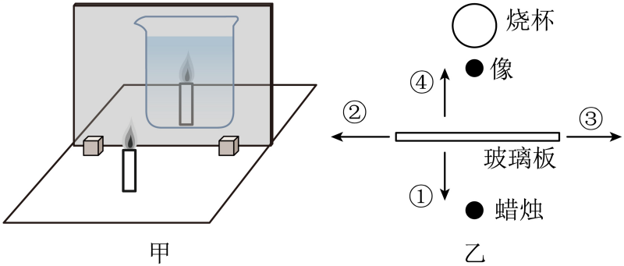
A．玻璃板水平向①方向移动
B．玻璃板水平向②方向移动
C．玻璃板水平向③方向移动
D．玻璃板水平向④方向移动
【答案】D
【解析】根据平面镜成像特点，像与物到平面镜距离相等，要使像移到烧杯中，需要增大蜡烛到玻璃板的距离，因此玻璃板应该向④的方向移动，故D符合题意，ABC不符合题意。
故选D。
5．（2020·江苏苏州·模拟预测）夜晚，小明沿着平直公路AB经过路灯，他头部的影子在地面上行进的轨迹可能是（ ）
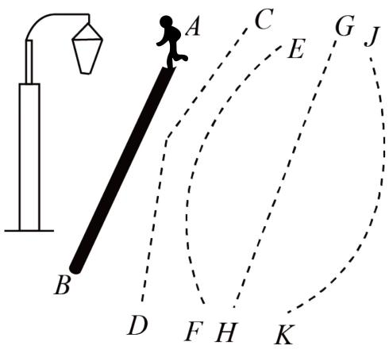
A．沿着CD B．沿着EF C．沿着GH D．沿着IK
【答案】C
【解析】人头部影子的运动的轨迹示意图如图所示
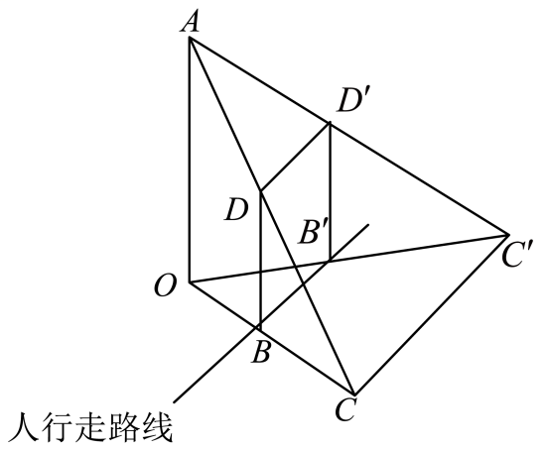
假设OA为竖立的路灯，A点为点光源位置，人沿直线$BB^{'}$直行，则$CC^{'}$即为头部影子的运动轨迹图，可知光是直线传播的，人头移动的轨迹为与人行走路线平行的直线，故题中沿着GH符合题意，故C符合题意，ABD不符合题意。
故选C。
6．（2023·江苏泰州·中考真题）如图所示，请作出物体AB在平面镜MN中所成的像$A^{'}B^{'}$。
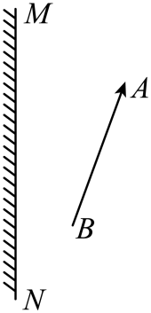
【答案】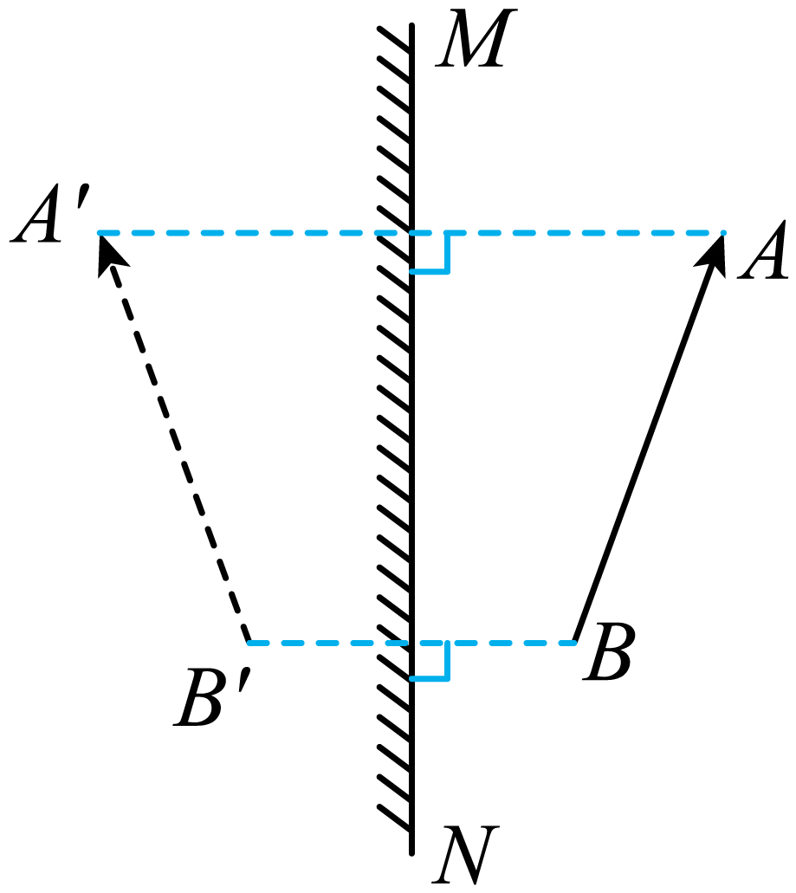
【解析】
分别作出物体AB端点A、B关于平面镜的对称点A′、B′，用虚线连接A′、B′，即为AB在平面镜中的像。如图所示：
7．（2022·湖南娄底·中考真题）如图中，牙医借助平面镜观察牙齿的背面，请在图乙中画出能反映此过程的光路图。
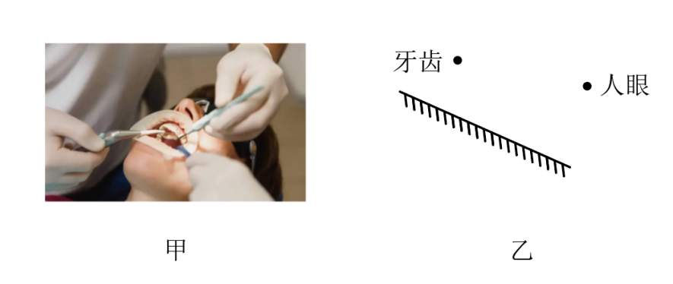
【答案】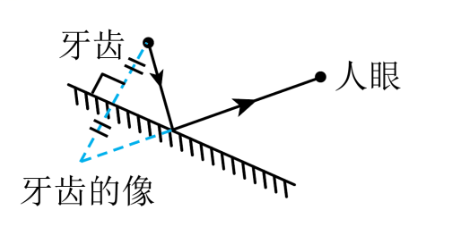
【解析】先作出牙齿关于平面镜的对称点，即牙齿的像的位置，连接像和人眼与平面镜交于一点，即为入射点，连接牙齿和入射点为入射光线，连接入射点和人眼为反射光线，如图：
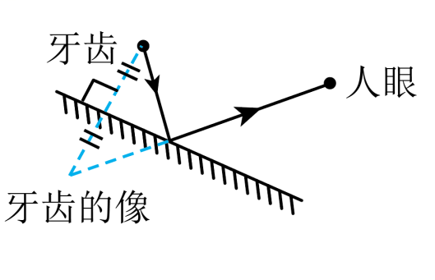
8．（2023·江苏徐州·中考真题）如图所示，在探究平面镜成像的特点时，应将茶色玻璃板__________放置在水平桌面上。在玻璃板前放一个棋子A，可以看到它在玻璃板后的像，将另一个相同的棋子B放在玻璃板后，使它与__________重合，记下两个棋子的位置，两个位置之间的连线与玻璃板__________。
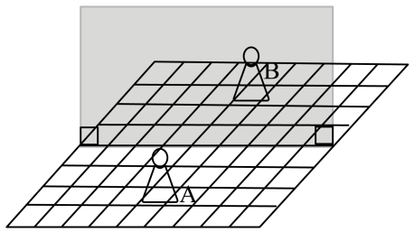
【答案】竖直；棋子A的像；垂直。
【解析】[1]做“探究平面镜成像的特点”实验，玻璃板应竖直放置在水平桌面上，玻璃板没有竖直放置，前面蜡烛所成的像可能偏高或偏低，这样前面蜡烛的像与后面的蜡烛就无法重合了。
[2]一边移动棋子B，一边用眼睛透过玻璃板观察B，直到B与A的像完全重合，A、B两个棋子完全相同，在比较像与物的大小关系时，棋子B的作用是替代棋子A，与棋子A的像比较大小。
[3]根据平面镜成像的特点可知，像和物的连线与玻璃板是垂直的。
9．（2023·湖南湘潭·中考真题）如图所示，白鹭平行于水面飞行，距水面2m。水中的“白鹭”是__________（选填“实”或“虚”）像，它距空中的白鹭__________m。
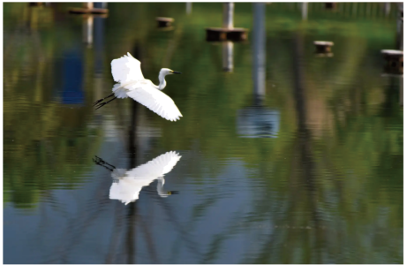
【答案】虚；4。
【解析】[1]水中看到的“白鹭”是白鹭的倒影，类似于平面镜成像，由光反射形成的虚像。
[2]根据平面镜成像规律可知，物距和像距相等，此时水中形成的像距水面2m，则像与空中白鹭的距离为
$$2m+2m=4m$$
10．（2023·山东东营·中考真题）教室里，可以从不同方向看到桌椅，书本等物体，是由于这些物体会对照射到其上的光线产生__________（选填“镜面”或“漫”）反射，这种反射__________（选填“遵循”或“不遵循”）光的反射定律。
【答案】漫；遵循。
【解析】[1]我们能从不同方向看到不发光的物体，是因为光在物体的表面上发生了漫反射。桌椅、书本表面凹凸不平，光照在上面发生了漫反射。
[2]漫反射和镜面反射都遵循光的反射定律。
11．（2023·江苏扬州·一模）为了探究树荫下光斑的成因，小明设计了开有菱形状孔（边长约为5cm）的卡片甲对太阳光，并用另一张卡片乙紧贴在甲上沿箭头方向水平移动，观察距卡片50cm且与甲平行放置的光屏上光斑的变化情况。光斑未变成圆形前，其亮度__________；变成圆形后，其大小__________（两空均选填：变大/变小/不变）。
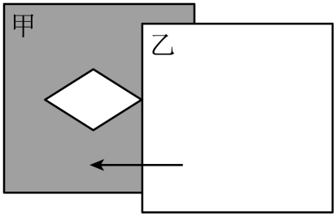
【答案】不变；不变。
【解析】[1]图中卡片乙向左移动前，孔的形状是菱形的，孔比较大，由于光沿直线传播，后面光斑的形状是菱形的，随着卡片向左移动，孔的形状发生变化变成三角形，虽然通过的光线变少，但同时光斑的面积也变小了，从而光强度不变，所以亮度不变。
[2]当孔小到一定程度时，地面上的光斑是太阳经孔成的像（小孔成像），光斑的形状与太阳的形状相同，是圆形的，其大小不变。
12．（2023·湖南常德·中考真题）如图甲所示是“探究平面镜成像特点”的实验装置，把一支点燃的蜡烛A放在玻璃板的前面，再拿另一支外形相同的蜡烛B竖立着在玻璃板后面移动，直到看上去跟蜡烛A的像完全重合，在白纸上记下A和B的位置。移动蜡烛A，重复做多次实验。
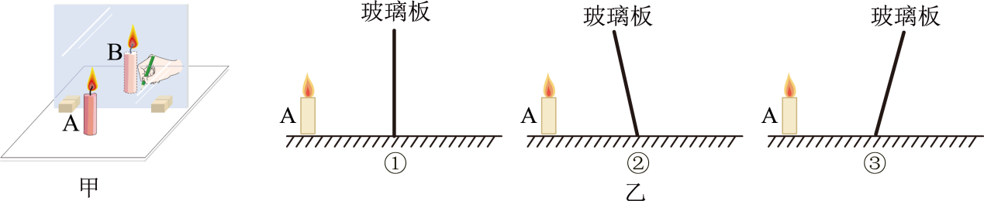
（1）选用玻璃板代替平面镜，主要是为了______________________________。
（2）实验中两支蜡烛要完全一样，目的是为了______________________________。
（3）当蜡烛A远离玻璃板时，它的像的大小将__________（选填“变大”、“变小”或“不变”）。
（4）将蜡烛A竖直放在水平桌面上，点燃蜡烛观察发现：玻璃板中蜡烛A的像偏低且倾斜。你认为在图乙所示的①、②、③三幅图中，__________图是产生以上实验现象的原因。
【答案】确定物像的位置；比较像与物的大小关系；不变；③。
【解析】（1）[1]因为玻璃板既能让光透过也可以反射光，容易确定像的位置，而平面镜是不透明的，无法确定像的位置，所以选用玻璃板代替平面镜。
（2）[2]进行“探究平面镜成像特点”的实验，选取两支外形相同的蜡烛进行实验，目的是为了比较像与物的大小关系。
（3）[3]由于物体与像始终大小相等，当蜡烛A远离玻璃板时，它的像仍与A相等，则像的大小将不变。
（4）[4]实验时平面镜必须要竖直放置，如果不竖直，不论怎样移动后面的蜡烛都不可能与前面蜡烛的像完全重合，由图可知，甲图平面镜竖直放置，不会出现像偏低的情况，乙和丙图平面镜没有竖直放置，分别作出蜡烛A的关于平面镜的对称点可知，丙图平板玻璃中蜡烛A的像偏低且倾斜，如下图
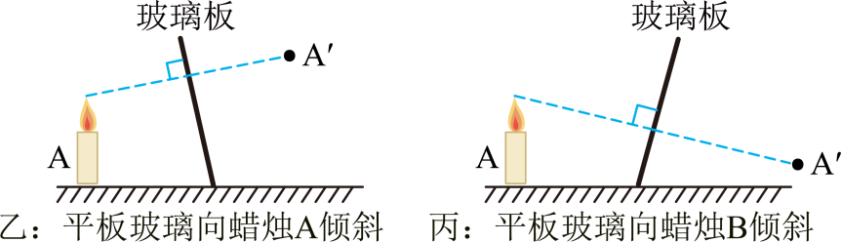 ；
根据图中，③符合题意。



考点一：光的色彩
1．本身发光的物体叫做光源。
2．光的色散现象表面白光是各种单色光混合而成的复色光；白光经三棱镜两次折射，光向着三棱镜底边偏折，紫光偏折最明显。
3．透明物体只能透过与其自身同色个光，而吸收其他色光；不透明物体只能反射与其自身同色个光，而吸收其他色光。——“非同即黑”。
4．光的三原色是红、绿、蓝，彩电、电脑等屏幕都是由三原色的荧光点组成。
5．光具有能量。
考点二：光的直线传播
1．光的直线传播条件：光在同种均匀介质中沿直线传播。
2．光线是一种理想模型，实际上并不存在。
3．影子的形成、日食和月食、小孔成像等都可以用光的直线传播来解释。
4．小孔成像，孔的大小要远小于物体大小，所形成的是倒立实像，像大大小与物距、相距有关，像的形状与物体形状有关，与小孔的形状无关。
5．光在真空中传播速度最大，约为3×10⁸ m/s。
考点三：平面镜
1．探究平面镜成像的特点实验，实验操作、器材选择、实验现象、实验结论等。
2．平面镜所成的像是虚像，像和物大小相等，且它们到镜面的距离也相等，像与物关于镜面对称。
3．平面镜成像作图：对称法作图。
考点四：光的反射
1．光的反射定律：光反射时，反射光线、入射光线和法线在同一平面内，反射光线、入射光线分居在法线两侧，反射角等于入射角。
2．反射时光路可逆。
3．光的反射光路图。
4．镜面反射现象；漫反射现象；镜面反射和漫反射都遵守光的反射定律。
5．平面镜成像的原理解释以及光路作图。
考点五：科学方法
1．模型法
2．对比法
3．等效替代法
3．多次实验寻找普遍规律

